Abteilung für Kinder- und Jugendheilkunde
Prim. Univ. Prof. Dr. B. Simma
Tel.: 05522/303-2900; Fax 05522/303-7522

Therapeutische Hypothermie nach neonataler Asphyxie

1. Einleitung
2. Indikationen
3. Kontraindikationen
4. Labor, Installationen bei Aufnahme
5. Labor während Hypothermiebehandlung und Aufwärmphase
6. Beginn, Dosis, Dauer der therapeutischen Hypothermie und Kühltechnik
7. Nebenwirkungen
8. Begleitende Maßnahmen
9. MRI/MRS
10. Behandlung von Anfällen
11. Monitoring während therapeutischer Hypothermie
12. Überlege Hypothermie-Abbruch
13. Prognose (Therapieabbruch)
14. Nachkontrollen
1. Einleitung
Die Inzidenz von Asphyxie bei Termingeborenen liegt weiterhin bei 2 – 4 Kindern pro 1.000 Geburten. Asphyktische Neugeborene mit einer mittelschweren Enzephalopathie haben eine Mortalität von ca. 10 % und ein schlechtes neurologisches Outcome von 20-30 %, Kinder mit einer schweren Enzephalopathie eine Mortalität von 60 % und ein schlechtes neurologisches Outcome bei fast allen Überlebenden.
2. Indikationen
Sowohl A als auch B müssen innerhalb von 6 Stunden postnatal erfüllt sein.
A. Perinatales Ereignis als Zeichen der Hypoxie (mindestens ein Kriterium)
- Nabelschnur- oder erste BGA postnatal < 1 Std. mit pH ≤ 7.0 oder BE ≤ -16 mmol/L oder Lactat ≥ 12 mmol/L
- Perinatales Ereignis* 5-Minuten und/oder 10-Minuten APGAR ≤ 5
- Perinatales Ereignis* und postnatale Beatmung bzw. Reanimation >5 (bzw.) 10 Minuten

*Akutes perinatales Ereignis: z. B. mütterliches Trauma oder Herzkreislaufstillstand, Uterusruptur, Plazentalösung, späte / variable Dezelerationen, Nabelschnurvorfall

B. Zeichen der hypoxisch-ischämischen Enzephalopathie
- Mittelschwere bzw. schwere Enzephalopathie definiert als 1 und mehr Symptome in mindestens 3 von 6 Kategorien gemäß Tabelle „Kriterien zur Definition der mittelschweren bzw. schweren Enzephalopathie“ (Tab. 1) oder moderate/schwere Enzephalopathie definiert als Sarnat Stage II oder III (Tab. 2) oder Thompson-Score ≥ 7 (Tab. 3) → Pro Patient wird eine Tabelle vom Dienst-OA ausgefüllt und in die Krankengeschichte gelegt
- Zerebrale Anfälle
3. Kontraindikationen
- > 6 Stunden seit Geburt
- Gestationsalter < 35+0 SSW oder Geburtsgewicht < 1800g
- Schwere Fehlbildungen
- Schwere intrakranielle Blutungen
- Sepsis

4. Labor, Installationen bei Aufnahme
- Vorgefertigtes Profil „Asphyxie/Hypothermie“ Labor (600-800µl Blut): BB+Tc, Na, K, Calcium, Chlorid, Phosphat, Harnstoff, Kreatinin, Magnesium, GOT, GPT, GGT, LDH, CK-MB, Troponin T, NT-pro BNP, NSE, S100B, CRP, IL6, Eiweiß, Albumin, Cortisol, Quick, PTT, Fibrinogen, AT III
- Blutgasanalyse (BGA) bei Aufnahme
- Arterielle Blutdruckmessung, evtl. ZVK (2-lumiger NVK)
- Ausreichende Sedierung. Experimentelle Untersuchungen sprechen dafür, dass die kontrollierte Hypothermie ohne Sedierung nicht neuroprotektiv ist. (Cave Akkumulation)
(z. B. Morphin 10 – 30 µg/kg/h, Dormicum 200 – 400 µg/kg/h)

5. Labor während Hypothermiebehandlung und Aufwärmphase
- Während Hypothermiebehandlung: Blutgasanalyse alle 4 Std.
Labor „Asphyxie/Hypothermie“ alle 12 Std.
- Während Aufwärmphase: Blutgasanalyse alle 6 Std.
Labor „Asphyxie/Hypothermie“ alle 24 Std.
6. Beginn, Dosis, Dauer der therapeutischen Hypothermie und Kühltechnik
- Die primäre postnatale Stabilisation zielt auf Normothermie ab
- Auf Transport: ebenfalls Normothermie (36 ± 0.5°C)
- OA stellt definitive Indikation zur Hypothermie-Behandlung
- Hypothermie-Dosis:
1. Zieltemperatur innerhalb von 1-2 Std. erreichen: 33.5 ± 0.5°C zentral (rektal) für 72 Std. Therapiebeginn sobald als möglich, spätestens aber innerhalb von 6 Stunden postnatal
2. Anschließend 0.2°C bis max. 0.5°C pro Stunde aufwärmen (über 6-10 Std.) auf Normothermie 36 ± 0.5°C, welche für zusätzliche 48 Stunden kontinuierlich kontrolliert wird. Erhöhte Temperatur oder Fieber werden mit Paracetamol, Abdecken oder leichtem Kühlen behandelt
- Mit Kühlmatte kann servokontrolliert gekühlt werden. Die Temperatur des Atemgasbefeuchters soll angepasst werden

7. Nebenwirkungen
- Pulmonale Hypertonie
- Nekrotisierende Enterokolitis (cave kein Anspülen)
- Herzrhythmusstörungen, v.a. Bradykardien
- Thrombozytopenie (≈15 %) Ziel: Thrombozyten > 50 G/L
- Erhöhte Infektneigung
- Koagulopathien (Fallberichte)
8. Begleitende Maßnahmen
- Die Blutgase werden Temperatur-korrigiert angegeben (sog. pH-Stat Management): 1°C Reduktion der Körpertemperatur erhöht den pH um 0.015. Ziel während der Hypothermie ist es, einen Temperatur-korrigierten pH < 7.40, so wie Normokapnie zu erhalten.
- Die Hypothermie kann als sehr unangenehm empfunden werden und eine starke thermoregulatorische Antwort mit Stressreaktion auslösen. Zeichen davon sind schlechtes Absinken der Körpertemperatur, kalte Peripherie mit großer Temperaturdifferenz, Unruhe, metabolische Azidose und Lactat-Erhöhung. In diesen Fällen soll das Neugeborene Sedierung ± Analgesie erhalten.
- Bei Zeichen der respiratorischen Instabilität (z.B. Apnoen) sollte zur Vermeidung einer zusätzlichen zerebralen Hypoxie eine Atemunterstützung erfolgen.
- Die Hypothermie vermindert das Herz-Schlagvolumen und erhöht sowohl den pulmonalen als auch den peripheren Gefäßwiderstand. Zeichen des verminderten Herzminutenvolumens, wie metabolische Azidose und schlechte periphere Durchblutung trotz optimaler Sedierung / Analgesie werden mit Volumen (Elomel/Ringer Lösung) oder Katecholaminen (z. B. Arterenol) behandelt.
- Großzügige i. v.-Antibiose (Cave nosokomiale Pneumonie unter Hypothermie) in normaler Dosierung (Cave Verlängerung der Halbwertszeit durch Hypothermiebehandlung und ggf. Nierenfunktionsstörung im Rahmen der Asphyxie) → Spiegelkontrollen und Dosisanpassung, zudem Cefotaxim anstatt Gentamicin!
- Restriktive Flüssigkeitszufuhr (60 mL/kg/d), da die kardiale Kontraktilität und die Nierenfunktion beeinträchtigt sein können und eine Hypervolämie die Entwicklung eines Hirnödems begünstigt → (kumulative) Flüssigkeitsbilanzierung.
- 72 Std. Hochlagerung des Oberkörpers (30°) und eine Kopflagerung und Pflege in achsengerechter Neutralstellung (beeinflusst venösen Abfluss über V. jugularis und somit den intrakraniellen Druck).
- Überlage: Serum Natrium > 140 (145) mmol/L

9. MRI/MRS
Eine cMRT + MR-Spektroskopie in der 1. LW haben einen hohen prädiktiven Wert für eine neurologische Prognose.
10. Behandlung von Anfällen
- First line: Phenobarbital 20mg/kg als LD, dann (10-) 5mg/kg/d als ED i.v.
- Second line: Phenytoin 20mg/kg als LD, dann (10-) 5mg/kg/d in 2 ED
oder Levetiracetam 20-40mg/kg/d in 2 ED i.v. (Präferenz bei kardialer Vorerkrankung)
- bei Bedarf Lorazepam 0,05-0,1 mg/kg als Bolus alle 4-8 Std. oder Midazolamperfusor mit 60- 300µg/kg/h

11. Monitoring während therapeutischer Hypothermie
- Monitoring der Temperaturdifferenz: zentral (rektal) und peripher (Temperatursonde auf der Haut)
- Monitoring der zerebralen Funktion: Cerebral Function Monitoring (CFM) kontinuierlich bis über Aufwärmphase hinaus. Damit lassen sich die infauste Langzeitprognose und klinisch subtile zerebrale Krämpfe erfassen. Bei unklarem Befund soll ein konventionelles EEG Klarheit schaffen. Evozierte Potentiale (VEP, SSEP, BERA) optional
- Monitoring des Herzkreislaufsystems: invasive Blutdruckmessung (evt. ZVD), Ziel Mitteldruck > 40-45 mmHg. Frühe und serielle echokardiographische Untersuchungen, um eine myokardiale Funktionsstörung und pulmonale Hypertonie zu erfassen
- Monitoring der respiratorischen Funktion (SpO₂, PtCO₂ oder BGA), da unter Hypothermie weniger CO₂-Produktion und erhöhter pulmonaler Gefäßwiderstand. Ziel der Temperatur korrigierten BGA: pH 7.2 – 7.4 PaCO₂ 35 - 45; PaO₂ > 50; SaO₂ > 92%
- Monitoring der Blutungsgefahr. Schädelsonographie inkl. Doppler vor 12 Std. Lebensalter, am 2./3. Tag und 4./5. Tag (Abdomensonographie: Frage Nebennierenblutung). Thrombozyten und Gerinnung (siehe Pkt. 4+5). Ziel: PTT < 60 sec, Quick > 30%, Fibrinogen > 1mg/dL, Hb > 14 g/dL
12. Überlege Hypothermie-Abbruch
- Bei therapierefraktärem Schock, d.h. persistierende metabolische Azidose trotz Volumengabe/Inotropika
- Bei therapierefraktärer Hypoxämie trotz NO-Inhalation/HFOV
13. Prognose (Therapieabbruch)
- Zeichen der schlechten Langzeitprognose sind Sarnat III HIE kombiniert mit
1. (praktisch) isoelektrischer Aktivität im EEG/CFM
2. Burst-Suppression mit Zunahme der Suppression-Zeit und/oder fehlende Besserung eines elektrophysiologischen Befundes
- Im Rahmen der Diplomarbeit „Hypothermie bei hypoxisch-ischämischer Enzephalopathie von Neugeborenen in Vorarlberg 2008-2020“ definierte Cut off: für schlechte neurologische Prognose
- S100B ≥ 4,8 µg/L (Sensitivität 80% und Spezifität 86,4%, NPV 90,5%, PPV 72,7%)
- NSE ≥ 86,8 µg/L (Sensitivität 70% und Spezifität 59,1%, NPV 81,3%, PPV 43,8%)
Kombination aus S100B, NSE, HIE Stadium (Sensitivität 70%, Spezifität 95.5%, NPF 87.5%, PPV 87.5%
Bei zu erwartender schlechter Langzeitprognose soll nach Rücksprache mit Eltern/Neonatologen:in/ Neuropädiater:in überlegt werden die Hypothermie zu stoppen und Comfort Care einzuleiten.
14. Nachkontrollen
Jedes Neugeborene mit perinataler Asphyxie und Hypothermiebehandlung erhält eine engmaschige
neurologische Nachkontrolle
- mit 3 Monaten
- Entwicklungsneurologische Nachkontrolle im Alter von 2 und 5 Jahren
Referenzen:
- Shankaran S et al. Whole-Body hypothermia for neonates with hypoxic-ischemic encephalopathy. N Engl J Med 2005;353:1574-84
- Gluckman PD et al. Selective head cooling with mild systemic hypothermia after neonatal encephalopathy: multicentre randomised trial. Lancet 2005;365:663-70
- Azzopardi DV et al. Moderate hypothermia to treat perinatal asphyxial encephalopathy. N Engl J Med 2009;361:1349-58
- Edwards AD et al. Neurological outcomes at 18 months of age after moderate hypothermia for perinatal hypoxic ischaemic encephalopathy: synthesis and meta-analysis of trial data. BMJ 2010;340:c363
- Azzopardi D, Edwards AD. Magnetic resonance biomarkers of neuroprotective effects in infants with hypoxic ischemic encephalopathy. Semin Fetal Neonatal Med 2010;15:261-9
- Thayyil S et al. Cerebral magnetic resonance biomarkers in neonatal encephalopathy: a meta-analysis. Pediatrics 2010;125;e382-95
- deVries L, Jongmans MJ. Long-term outcome after neonatal hypoxic-ischaemic encephalopathy. Arch Dis Child Fetal Neonatal Ed 2010;95:F220–4
- Lipe HP, Mitchell PH. Positioning the patient with intracranial hypertension: how turning and head rotation affect the internal jugular vein. Heart Lung 1980;9:1031–7
- Kluckow M. Functional echocardiography in assessment of the cardiovascular system in asphyxiated neonates. J Pediatr 2011;158(2Suppl):e13–8
- Armstrong K, et al. Cardiovascular dysfunction in infants with neonatal encephalopathy. Arch Dis Child 2012;97:372–5
- Kecskes Z, et al. Fluid restriction for term infants with hypoxic-ischaemic encephalopathy following perinatal asphyxia. Cochrane Database Syst Rev 2005; CD004337
- Thoresen M, et al. Twenty-four hours of mild hypothermia in unsedated newborn pigs starting after a severe global hypoxic-ischemic insult is not neuroprotective. Pediatr Res 2001;50:405–11
- Laptook A, et al. Elevated temperature after hypoxic-ischemic encephalopathy: risk factor for adverse outcomes. Pediatrics 2008;122:491–9
- Steiner M, et al. Outcome prediction in neonatal hypoxic-ischaemic encephalopathy using neurophysiology and neuroimaging. Neonatology 2022;119:483-93
- Truttmann A, et al. Betreuung der hypoxisch-ischämischen Enzephalopathie des Termingeborenen. Paediatrica 2012;23:25-8
- Flemmer AW, et al. AWMF Leitlinien der Gesellschaft für Neonatologie und Pädiatrische Intensivmedizin, Behandlung der neonatalen Asphyxie unter besonderer Berücksichtigung der therapeutischen Hypothermie, Stand 06/2013, gültig bis 2018, akt. Leitlinie in Überarbeitung
- Lamprecht E. Hypothermie bei hypoxisch-ischämischer Enzephalopathie von Neugeborenen in Vorarlberg 2008-2020, Zusammenhang zwischen Serumbiomarkern und entwicklungsneurologischem Outcome, Diplomarbeit 12/2022
- Martin S, et al. Free radicals and neonatl encephalopathy: mechanism of injury, biomarkers and antioxidant treatment perspectives. Padiar Res 2020;8t:823-33
- Felderhoff-Müser U, Hüning B. Biomarker und Neuromonitoring zur Entwicklungsprognose nach perinataler Hirnschädigung. Monatsschr Kinderheilk 2022;170:688-703
Tabelle 1: „Kriterien zur Definition der mittelschweren bzw. schweren Enzephalopathie“
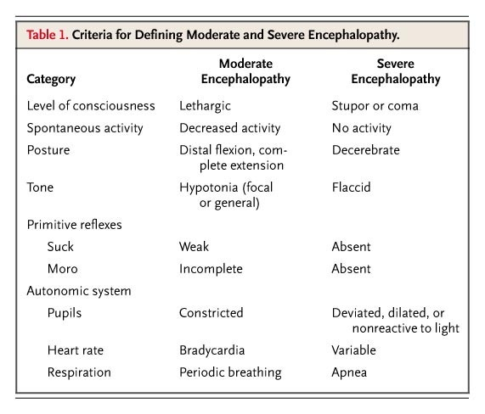

Sharkaran A, Abbot R et al. Whole-Body Hypothermia for Neonates with Hypoxic-Ischemic Encephalopathy. NEJM 2005;353:1574-84
Tabelle 2: Staging nach Sarnat und Sarnat
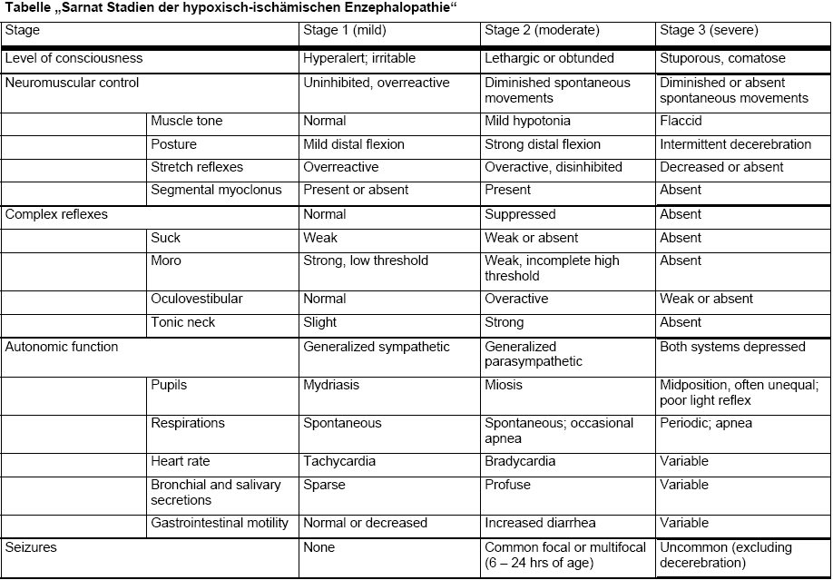

Sarnat H, Sarnat M. Neonatal encephalopathy following fetal distress. Arch Neurol 1976;33:695-705

Hypoxisch-ischämische Enzephalopathie (Sarnat & Sarnat)
- HIE Grad 1 (milde Enzephalopathie): irritabel, hyperalert, Muskeltonus normal, MER evtl gesteigert, sympathische Übererregung, keine Krämpfe, EEG oB, Symptome in 24h rückläufig, Prognose gut.
- HIE Grad 2 (moderate Enzephalopathie): Lethargie, Bewegungsarmut, Muskelhypotonie, parasympathische Übererregung, Krämpfe klinisch und im EEG möglich, Symptome nach 48-72h rückläufig, Prognose ungewiss.
- HIE Grad 3 (schwere Enzephalopathie): Stupor, Koma, beatmungspflichtige Apnoen, Flaccidität, alle Reflexe reduziert bis fehlend, Krämpfe klinisch und im EEG, Prognose schlecht bis infaust.

Tabelle 3: Staging nach Thompson-Score

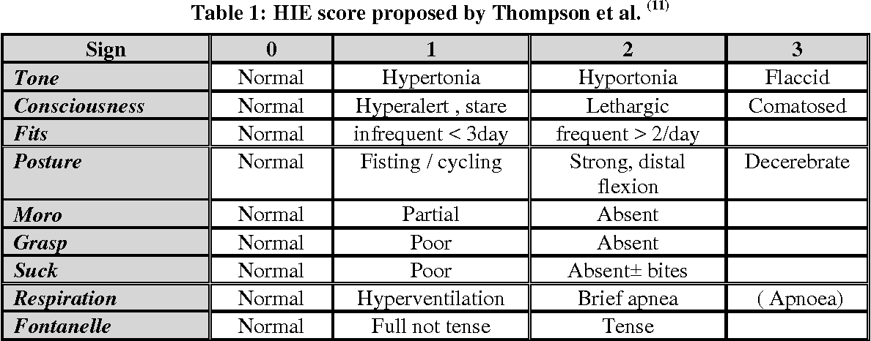

Thompson CM, Putermann AS, et al. The value of a scoring system for hypoxic ischaemic encephalopathy in predicting neurodevelopmental outcome. Acta Paediatr 1997;86:757-61

*Sämtliche Angaben in dieser SOP erfolgten trotz sorgfältiger Bearbeitung ohne Gewähr, eine Haftung ist ausgeschlossen.

